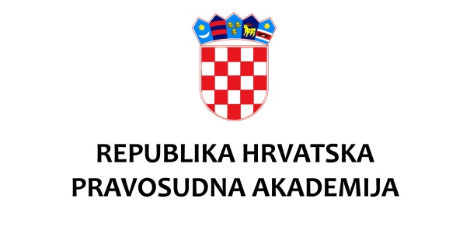

KLASA: 003-08/21-03/01
URBROJ: 390-03-01/01-22-15
Zagreb, 4. travnja 2022.

Na temelju članka 10. stavka 1. Pravilnika o pristupu stručnom usavršavanju u Pravosudnoj akademiji („Narodne novine“ broj 25/20)

Pravosudna akademija objavljuje

JAVNI POZIV

ZA ISKAZIVANJE INTERESA ZA VOĐENJE RADIONICA NA TEMU „NEVERBALNA KOMUNIKACIJA U SUDNICI“
U OKVIRU PROGRAMA STRUČNOG USAVRŠAVANJA PRAVOSUDNE AKADEMIJE ZA PRAVOSUDNE DUŽNOSNIKE I SAVJETNIKE U PRAVOSUDNIM TIJELIMA U 2022. GODINI

Pravosudna akademija objavljuje javni poziv za iskazivanje interesa za vođenje radionica u trajanju od jednog dana na temu „Neverbalna komunikacija u sudnici“ u okviru Programa stručnog usavršavanja Pravosudne akademije za pravosudne dužnosnike i savjetnike u pravosudnim tijelima u 2022. godini.

Na javni poziv mogu se javiti osobe iz reda pravosudnih dužnosnika, sveučilišnih nastavnika te drugih stručnjaka koji raspolažu stručnim znanjima i iskustvom u odnosu na temu te imaju odgovarajuće komunikacijske vještine i sposobnost prijenosa znanja i iskustva.

Akademija može, ako to zahtijevaju interesi cjeloživotnog stručnog usavršavanja ili ostvarenje drugih obveza, u aktivnost stručnog usavršavanja uključiti suce, državne odvjetnike, sveučilišne nastavnike i ostale stručnjake koji se nisu javili na javni poziv.

Prijavu za vođenje potrebno je dostaviti na adresu elektroničke pošte pravosudna.akademija@pravosudje.hr, a pored ispunjenog obrasca za voditelje prijava treba sadržavati i životopis i motivacijsko pismo.

Rok prijave: prijave će se zaprimati do 26. travnja 2022.

Dostavljene prijave razmatra Programsko vijeće Pravosudne akademije koje donosi odluku o odabranim predavačima. Odabrani kandidati biti će pravovremeno obaviješteni o angažmanu na Pravosudnoj akademiji.

Važna napomena: Članak 37. stavak 2. Zakona o Pravosudnoj akademiji (Narodne novine broj 52/19) propisuje da će Akademija, radi povećanja kvalitete obrazovnih aktivnosti, na svojim mrežnim stranicama objaviti jednom godišnje, a prije određivanja predavača za narednu godinu, liste predavača po granama prava prema ocjenama ostvarenim na aktivnostima u tekućoj godini. Liste će sadržavati ime i prezime predavača te će na mrežnim stranicama biti dostupne najviše tri mjeseca od dana objave.

